Спецификация требований к программному продукту

«*RunCheet*»

Содержание

Введение 3

Общее описание программного продукта 4

Общие ограничения 6

Специфические требования 7

Функциональные требования 7

Функции администратора системы 7

Функции пользователя 7

Диаграммы потоков данных 9

Диаграмма потоков данных первого уровня 9

Диаграмма потоков данных второго уровня 10

Требования к внешним интерфейсам 11

Авторизация 11

Главная форма системы 11

Главная форма для администратора 11

Главная форма для пользователя 11

Требования к исполнению 12

# Введение

Данный набор требований предназначен для описания разрабатываемой информационной системы, а именно приложения фитнес-помощник.

Название программного продукта

*«RunCheet»*

Описание программного обеспечения

Данный программный продукт представляет собой информационную систему для контроля, мониторинга и организации тренировок по бегу.

Назначением системы является упрощение процесса тренировок по бегу, облегчая мониторинг физических показателей, достижений и прогресса в занятиях спортом.

Пользователи системы делятся на 2 основных типа: администратор и покупатель. Ниже будут представлены диаграммы, описывающие основные действия данных актеров системы, а также диаграмма потоков данных.

Ссылки:

* Анализ рынка – авторы: Шувалов А.А.; дата создания –– 1.12.2022.
* Proposal –– авторы: Шувалов А.А.; дата создания – 1.12.2022.

Обзор документа

Данный документ представляет собой набор требований к информационной системе, включающий в себя функциональные, специфические, а также требования к внешним интерфейсам. Для упрощения анализа требований членами проектной команды были построены диаграммы, наглядно представляющие работу системы.

# Общее описание программного продукта

Перспективы продукта

Данное программное обеспечение является независимым продуктом, в котором будут частично реализованы все основные функции, выявленные на этапе анализа предметной области. Частичная реализация функций обусловлена их количеством, а также сложностью бизнес-логики продукта.

Функциональные требования

Функции продукта разделены на две основные группы: функции администратора, пользователя. Некоторые функции данных ролей пользователей системы пересекаются и поэтому для удобства объединены в глобальную группу

«Пользователь». Все действия проиллюстрированы в виде use-case диаграмм (см. рис. 1 - 3).

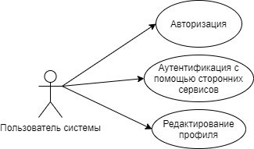

Рис. 1. Use-case диаграмма универсального пользователя

Универсальный (каждый) пользователь информационной системе может авторизоваться в системе, пройти аутентификацию с помощью сторонних сервисов (например, аккаунты почт и т.д.), а также отредактировать профиль (изменить основные атрибуты, сброс пароля, фотография). Редактирование включает в себя возможность удаления.

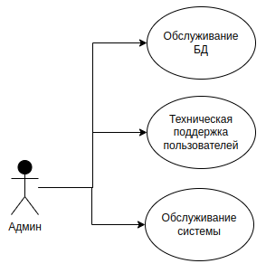

Рис. 2. Use-case диаграмма администратора системы

Администратору приложения доступны основные функции контроля работы системы (т.е. мониторинг и обслуживания компонентов системы: очередей, подпроцессов, отложенных задач на обработку данных). Так же администратор производит действия, связанные с технической поддержкой пользователей системы и обслуживанием отдельно хранилища данных.

Основные взаимодействия с базой данных системы убраны «под капот», это позволяет минимизировать проблемы, связанные с ошибками в обслуживании.

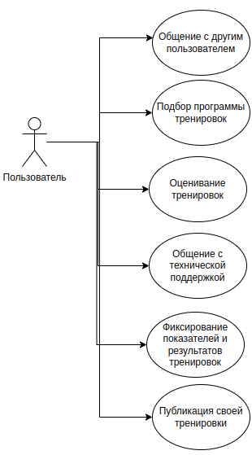

Рис. 3. Use-case диаграмма пользователя

Пользователю доступны функции по контролю своих тренировок, обзор тренировок других пользователей, разработка программ собственных тренировок, коммуникация с другими пользователями.

# Общие ограничения

Данный программный продукт должен быть реализован в серверной и клиентской частях, каждая их которых реализованы с помощью языков высокого уровня.

* Серверная часть должна быть реализована на языке *Python 3.X* с использованием фреймворка *FastApi*;
* Клиентская часть мобильное приложение должно быть реализовано в виде приложения, написанного на языке Kotlin;
* Мобильное приложение должно быть доступно для всех современных мобильных устройств;
* В разработке должны быть использованы средства контейнеризации для успешной масштабируемости проекта, а так же заложены основы класетеризации базы данных, для реализации шардирования ;
* В качестве СУБД должна быть использована технология *PostgreSQL > версии 11;*
* Связь с БД осуществляется с помощью ORM SQLAlchemy*;*
* Для ограничения доступа к сервису должны быть реализованы средства авторизации и аутентификации с помощью *jwt* технологии.

# Специфические требования

## Функциональные требования

### Функции администратора системы

1. Определение возможности входа в систему:
   1. ввод логина;
   2. ввод пароля;
   3. вход в систему;
   4. вывод главного окна приложения.
2. Контроль системы:
   1. контроль бд;
   2. контроль кеша;
   3. контроль очередей;
   4. контроль отложенных задач;
   5. контроль запросов в секунду.
3. Техническая поддержка пользователей системы:
   1. обработка жалоб и предложений пользователей;
   2. исправление возникших проблем;
4. Дополнительные функции:
   1. создание резервной копии БД;
   2. восстановление БД из резервной копии;
   3. обновление БД.
   4. введение в работу новых очередей и воркеров
   5. блокировка IP адресов

### Функции пользователя

1. Определение возможности входа в систему:
   1. ввод логина;
   2. ввод пароля;
   3. вход в систему;
   4. вывод главного окна приложения.
2. Функции взаимодействия с другими пользователями:
   1. создание сообщений;
   2. изменение сообщений;
   3. удаление сообщений;
   4. просмотр сообщений;
   5. создание тем обсуждения.
3. Функции взаимодействия с тренировкой:
   1. активация трекера дистанции;
   2. активация трекинга физических показателей;
   3. активация публикации онлайн режима тренировки;
   4. просмотр статистики тренировки;
   5. публикация тренировки;
   6. запрос обзора тренировки от опытных спорстменов;
   7. активация синхронизации данных по тренировки в облачное хранилище.
4. Взаимодействие с технической поддержкой:
   1. подача жалоб и предложений;
5. Коммуникация с покупателем:
   1. общение с клиентом;

# Диаграммы потоков данных

## Диаграмма потоков данных первого уровня

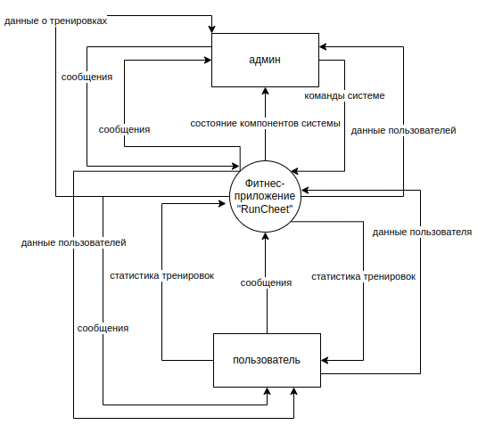

Рис.4.Диаграмм потоков данных 1го уровня

## Диаграмма потоков данных второго уровня

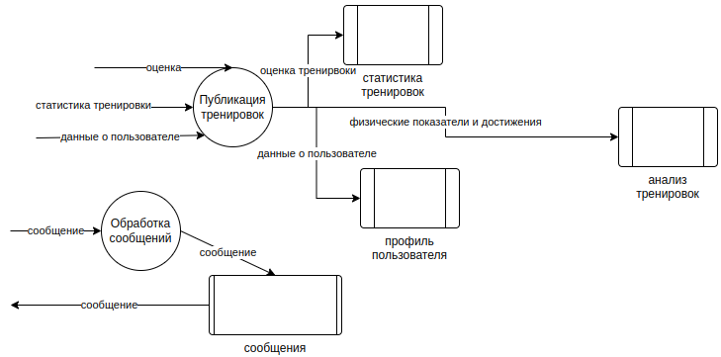Рис. 5. Диаграмма потоков данных 2го уровня

# Требования к внешним интерфейсам

## Авторизация

* Логотип системы;
* Формы ввода логина и пароля;
* Ссылка для восстановления пароля;
* Ссылка для альтернативного входа.

## Главная форма системы

В зависимости от роли пользователя, главная должна иметь кардинальные отличия.

## Главная форма для администратора

Для администратора системы главная форма представляет собой меню с выбором трёх возможных вариантов:

* Меню мониторинга системы;
* Меню технической поддержки пользователей системы;
* Меню статистики сервиса;

## Главная форма для пользователя

Для покупателя главная форма представляет собой меню выбора действий начать тренировку, перейти к обсуждению, просмотр статистики своих тренировок,связать приложение с облачным хранилищем или подключить к приложение трекер в виде браслета.

Пользователю так же доступны формы:

* Чат с технической поддержкой;
* Личный кабинет для изменения пользовательских данных.

Срок исполнения

# Требования к исполнению

1 мая 2023 года

Трудоёмкость

64 ч/д

Система менеджмента качества

Время реакции системы на выполнение простого действия:

* 1 мс.

Доступность элементов управления системой:

* Выполнение типовых задач в 2 – 3 шага. Защищенность системы:
* Наличие сервиса аутентификации.